 |  |  | Трудолюбова Оксана Викторовна,  воспитатель высшей квалификационной категории  МАДОУ «Детский сад № 373 «Скворушка» г. Новосибирска
 |  |  |  | Акимова Лариса Анатольевна,  воспитатель высшей квалификационной категории  МАДОУ «Детский сад № 373 «Скворушка» г. Новосибирска  14.12.2023

Национальная культура народов Сибири
Актуальность гражданско-патриотического воспитания в современном мире, учитывая геополитическое положение России на сегодняшний день, приобретает особое значение. Согласно Указу Президента РФ «Об утверждении Основ государственной политики по сохранению и укреплению традиционных российских духовно-нравственных ценностей» 2023 год привел к большим переменам в системе образования. Поэтому главная концепция патриотического воспитания в соответствии с ФОП ДО – как можно раньше пробуждать в детях любовь к родной земле; воспитывать уважение к родному дому, семье, улице, району, городу; сформировать чувство гордости за достижение страны, любовь и уважение к армии, гордость за мужество воинов, интерес к общественной жизни и социальному окружению.
Цель патриотического направления воспитания в федеральной образовательной программе – содействовать формированию у ребенка личностной позиции наследника традиций и культуры, защитника Отечества и творца (созидателя), ответственного за будущее своей страны. Чувство патриотизма возникает у ребенка вследствие воспитания у него нравственных качеств, интереса, чувства любви и уважения к своей стране, малой родине, своему народу и народу России в целом, ответственности, ощущения принадлежности к своему народу.
Работа по патриотическому воспитанию в дошкольном возрасте предполагает:
– формирование «патриотизма наследника», испытывающего чувство гордости за наследие своих предков (предполагает приобщение детей к истории, культуре и традициям нашего народа: отношение к труду, семье, стране и вере);
– формирование «патриотизма защитника», стремящегося сохранить это наследие (предполагает развитие у детей готовности преодолевать трудности ради своей семьи, малой родины);
– формирование «патриотизма созидателя и творца», устремленного в будущее, уверенного в благополучии и процветании своей Родины (предполагает конкретные каждодневные дела, направленные, например, на поддержание чистоты и порядка, опрятности и аккуратности, а в дальнейшем – на развитие всего своего города, района, края, Отчизны в целом).
Нравственное воспитание дошкольников является фундаментальным этапом их развития. Оно направлено на формирование целостной личности, способной справляться с морально-этическими вызовами современного общества. При этом развитие патриотических чувств и гордости за свою страну играют огромную роль в формировании творческого мышления и активных гражданских позиций у детей. Необходимость проведения таких занятий в дошкольных учреждениях связана с социальным заказом общества, которому нужны культурные, образованные люди, любящие свою Родину.
Национальная культура малочисленных народов Сибири может быть сохранена и продолжена в веках, только если она будет интересна подрастающему поколению. Поэтому задача приобщения детей к национальной культуре коренного населения Сибири становится актуальной для педагогов нашего дошкольного учреждения. С 2022 года в детском саду реализуется годовая задача по патриотическому воспитанию и формированию гражданской позиции.
В этом учебном году в каждой возрастной группе нашего детского сада реализуется проект «Куклы народов России». Целью данного проекта является знакомство детей с историей, народными традициями, культурой родного края, которые способствуют формированию познавательного интереса в детях.
В ходе реализации данного проекта нами решаются следующие задачи:
1. Познакомить детей с народами Сибири.
2. Познакомить с культурным наследием сибирских народов: играми, сказками, песнями, обычаями.
3. Развивать наблюдательность, внимание, память, мышление посредством подвижных игр, чтения сказок, стихов.
4. Расширить словарный запас дошкольников.
5. Разнообразить игровой опыт детей.
6. Привлечь внимание дошкольников и их родителей к истории родного края.
Свою работу над этим проектом мы начали с анкетирования родителей, разместили папки-раскладушки, буклеты по теме «Исчезающий народ Сибири – Чулымцы». Мы оформили стенд для родителей «Чулымский народ», провели консультации. После этого начали работу над проектом с детьми и родителями.
В первую очередь мы познакомили детей с куклой в национальном чулымском костюме, подготовили и провели сюжетно-ролевую игру «Напои куклу чаем». По русским традициям мы вместе с детьми сервировали стол, готовили посуду для использования в быту и сладости из соленого теста и бросового материала. Дети угощали куклу чаем со сладостями.
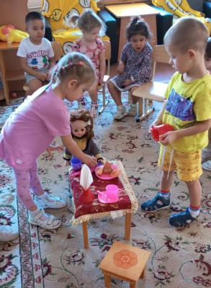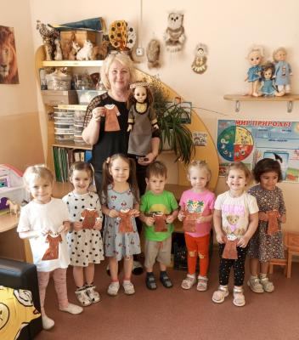
В работе с детьми были задействованы все образовательные области. Дети украсили рукавичку сибирским узором, из соленого теста лепили рыбок. Арина с мамой связали сеть для рыболовства, Арсалан с папой с помощью стамески выстрогали лодку, Тима с папой изготовили жилище. Есения с папой изготовили обложку для книги «Чулымский народ» в технике выжигания. Дети слушали народные сказки Чулымцев, играли в настольную игру «Рыбалка», подвижные игры: «Каюр и собаки», «Ловля оленей», «Рыбаки и рыбки», «Прыжки на одной ножке», музыкальные игры: «Громче бей!», «Пока звучит бубен», «Шумовой оркестр».
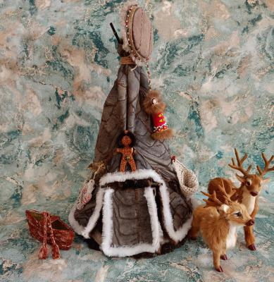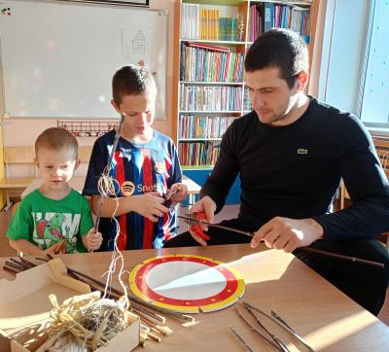
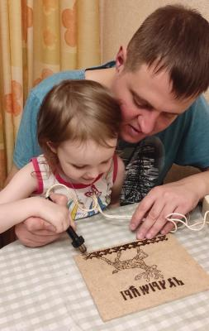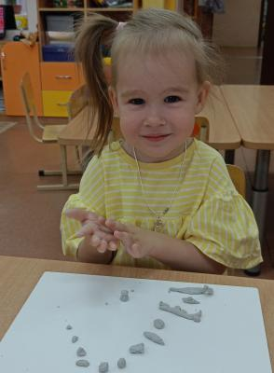
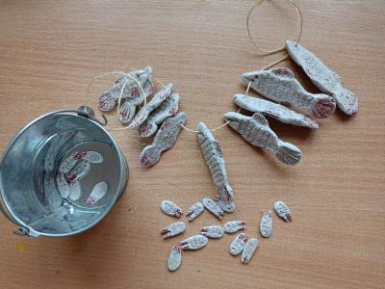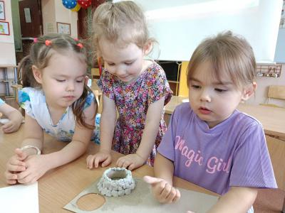
В течение месяца мы проводили беседы на тему «Коренные жители Сибири» с рассматриванием альбома «Народные музыкальные инструменты Сибири», «Чулымцы». Особый интерес у детей вызвала экспериментальная деятельность: дети изучали различные виды ткани (в том числе и одежду, изготовленную из меха и кожи) и их свойства.
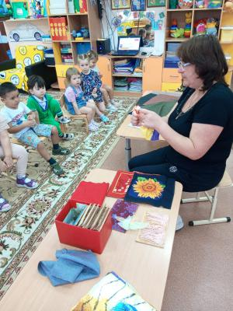
Итоговым мероприятием нашего проекта стало проведение спортивного развлечения «Игры народов Сибири». Через игру мы обобщили знания детей о традиционной народной культуре. Подвижные игры способствуют не только развитию спортивных качеств у детей, но и развивают познавательную активность, внимание, мышление.
Приобщение детей к национальной культуре народов Сибири не должно ограничиваться элементарными географическими сведениями, названиями некоторых предметов быта и национальных праздников. Введение детей в особый, самобытный мир национальной культуры должно осуществляться путём действенного познания, через многообразие форм и методов работы с детьми и воздействие на эмоциональную сферу ребёнка. Именно такой подход поможет подвести детей к убеждению в том, что изучение национальной культуры не просто учебная обязанность, а обращение к духовности, без которой не может жить современный человек.
Количество просмотров: 509

